Чтобы заработало то , что сейчас есть:

1. Установить Denwer
2. Скопировать содержимое архива в папку Z:\home\localhost   
   если папка www уже существует – скопировать содержимое папки WWW
3. Запустить денвер
4. Перейти по адресу <http://localhost/Tools/phpmyadmin/index.php>
5. Создать базу данных с названием «polutry_farm» и импортировать туда сожержимое базы данных polutry_farm.sql из архива
6. <http://localhost/lab2_z.ru/index.html>

Должны увидеть 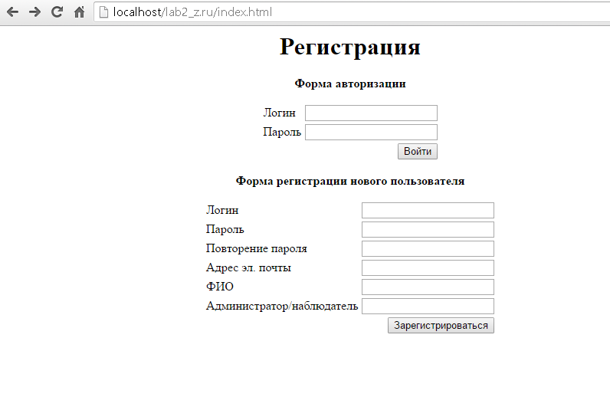

Форма регистрации работает полностью.   
Задание по модификации: нужно доработать поле «Администратор/наблюдатель», убрать его из формы. Если пользователь регистрируется – по умолчанию значение «наблюдатель»(1) должно записываться в базу данных. Значение «Администратор» можно будет получить только из админки (Администратор «0»).   
Задание по модификации №2: доработать ввод ФИО русскими буквами. На данный момент сделан ввод латиницей, сделана проверка на ввод только латинских букв. Русские буквы в базу не отправляются.

Форма авторизации: работает

Задание по модификаии: нужно доработать проверку поля «Уровень доступа» из таблицы «Users»->level. В случае получения любого значения кроме нуля пользователь - «наблюдатель»: не может просматривать данные из таблицы «USERS», не может ничего кроме просмотра таблиц с количеством яиц и количеством корма(сделать отдельную страницу, где при получении единицы будет открыта страница:  
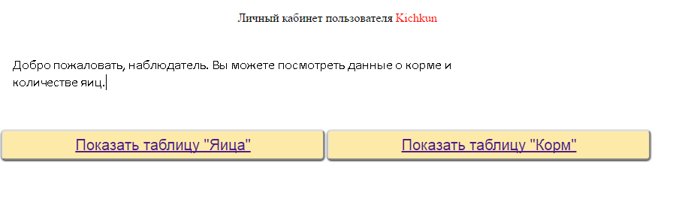

Если зайти под администратором:

(значение поля level =0) – открывается таблица

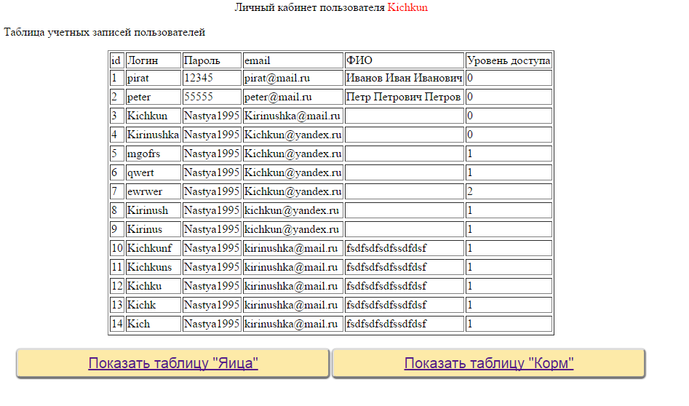

Обе кнопки работают.

Таблица яица:

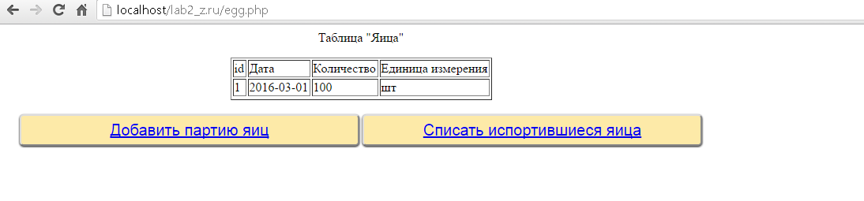

Доработать кнопки «Добавить партию яиц»( egg_add.php) и «Списать испортившиеся яица» (egg_delete.php)

egg_add.php

1. Создать файл egg_add.php в папке Z:\home\localhost\www\lab2_z.ru
2. Форма должна быть аналогична форме регистрации, база polutry_farm, таблица egg
3. Поля: kol(double), date(date), ed_izm(var_char_2)
4. Дата должна быть уникальной(добавить проверку) и выбираться из календарика
5. Единица измерения – «шт», «кг» - добавить проверку
6. Запись в базу, проверить, что пишет

egg_delete.php

1. Функция удаления испортившихся яиц из базы: по нажатию на кнопку из базы удаляются строки, в которых дата добавления яиц больше 100 дней назад.
2. На экран выводятся даты перед удалением, подтверждаем удаление всплывающим окном.
3. Проверяем исчезновение из базы.

КОРМ

Доработать кнопки «Закупить корм»( feed_add.php) и «Покормить куриц» (feed_delete.php)

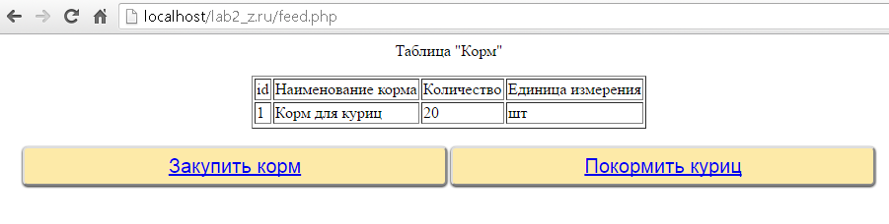

feed_add.php

1. Создать файл feed_add.php в папке Z:\home\localhost\www\lab2_z.ru
2. Форма должна быть аналогична форме регистрации, база polutry_farm, таблица feed
3. Поля: kol(double), name_feed(var_char_30), ed_izm(var_char_2)
4. Наименование корма желательно сделать выпадающим списком, но и обычный инпут оправдан(можно добавлять новые). Добавить проверку на уникальность. Если данный корм уже существует –прибавить количество корма к текущему значению количества в базе.
5. Единица измерения – «шт», «кг» - добавить проверку(выпадающий список из заданных элементов)
6. Запись в базу, проверить, что пишет

feed _delete.php

1. Функция удаления корма из базы: по нажатию на кнопку из базы должен быть списан корм выбранного наименования.
2. Сделать форму, где из списка можно выбрать наименование корма из базы(поле name_feed) и количество этого корма(kol) + единицы измерения+кнопка подтверждения.
3. На экран выводится диалоговое окно с подтверждением. Соглашаемся на удаление – уменьшаем значение количества у данного наименования в таблице.
4. Добавить проверку на количество, чтобы не уйти в минус (диалоговое окно «недостаточно корма»
5. Проверяем исчезновение из базы.